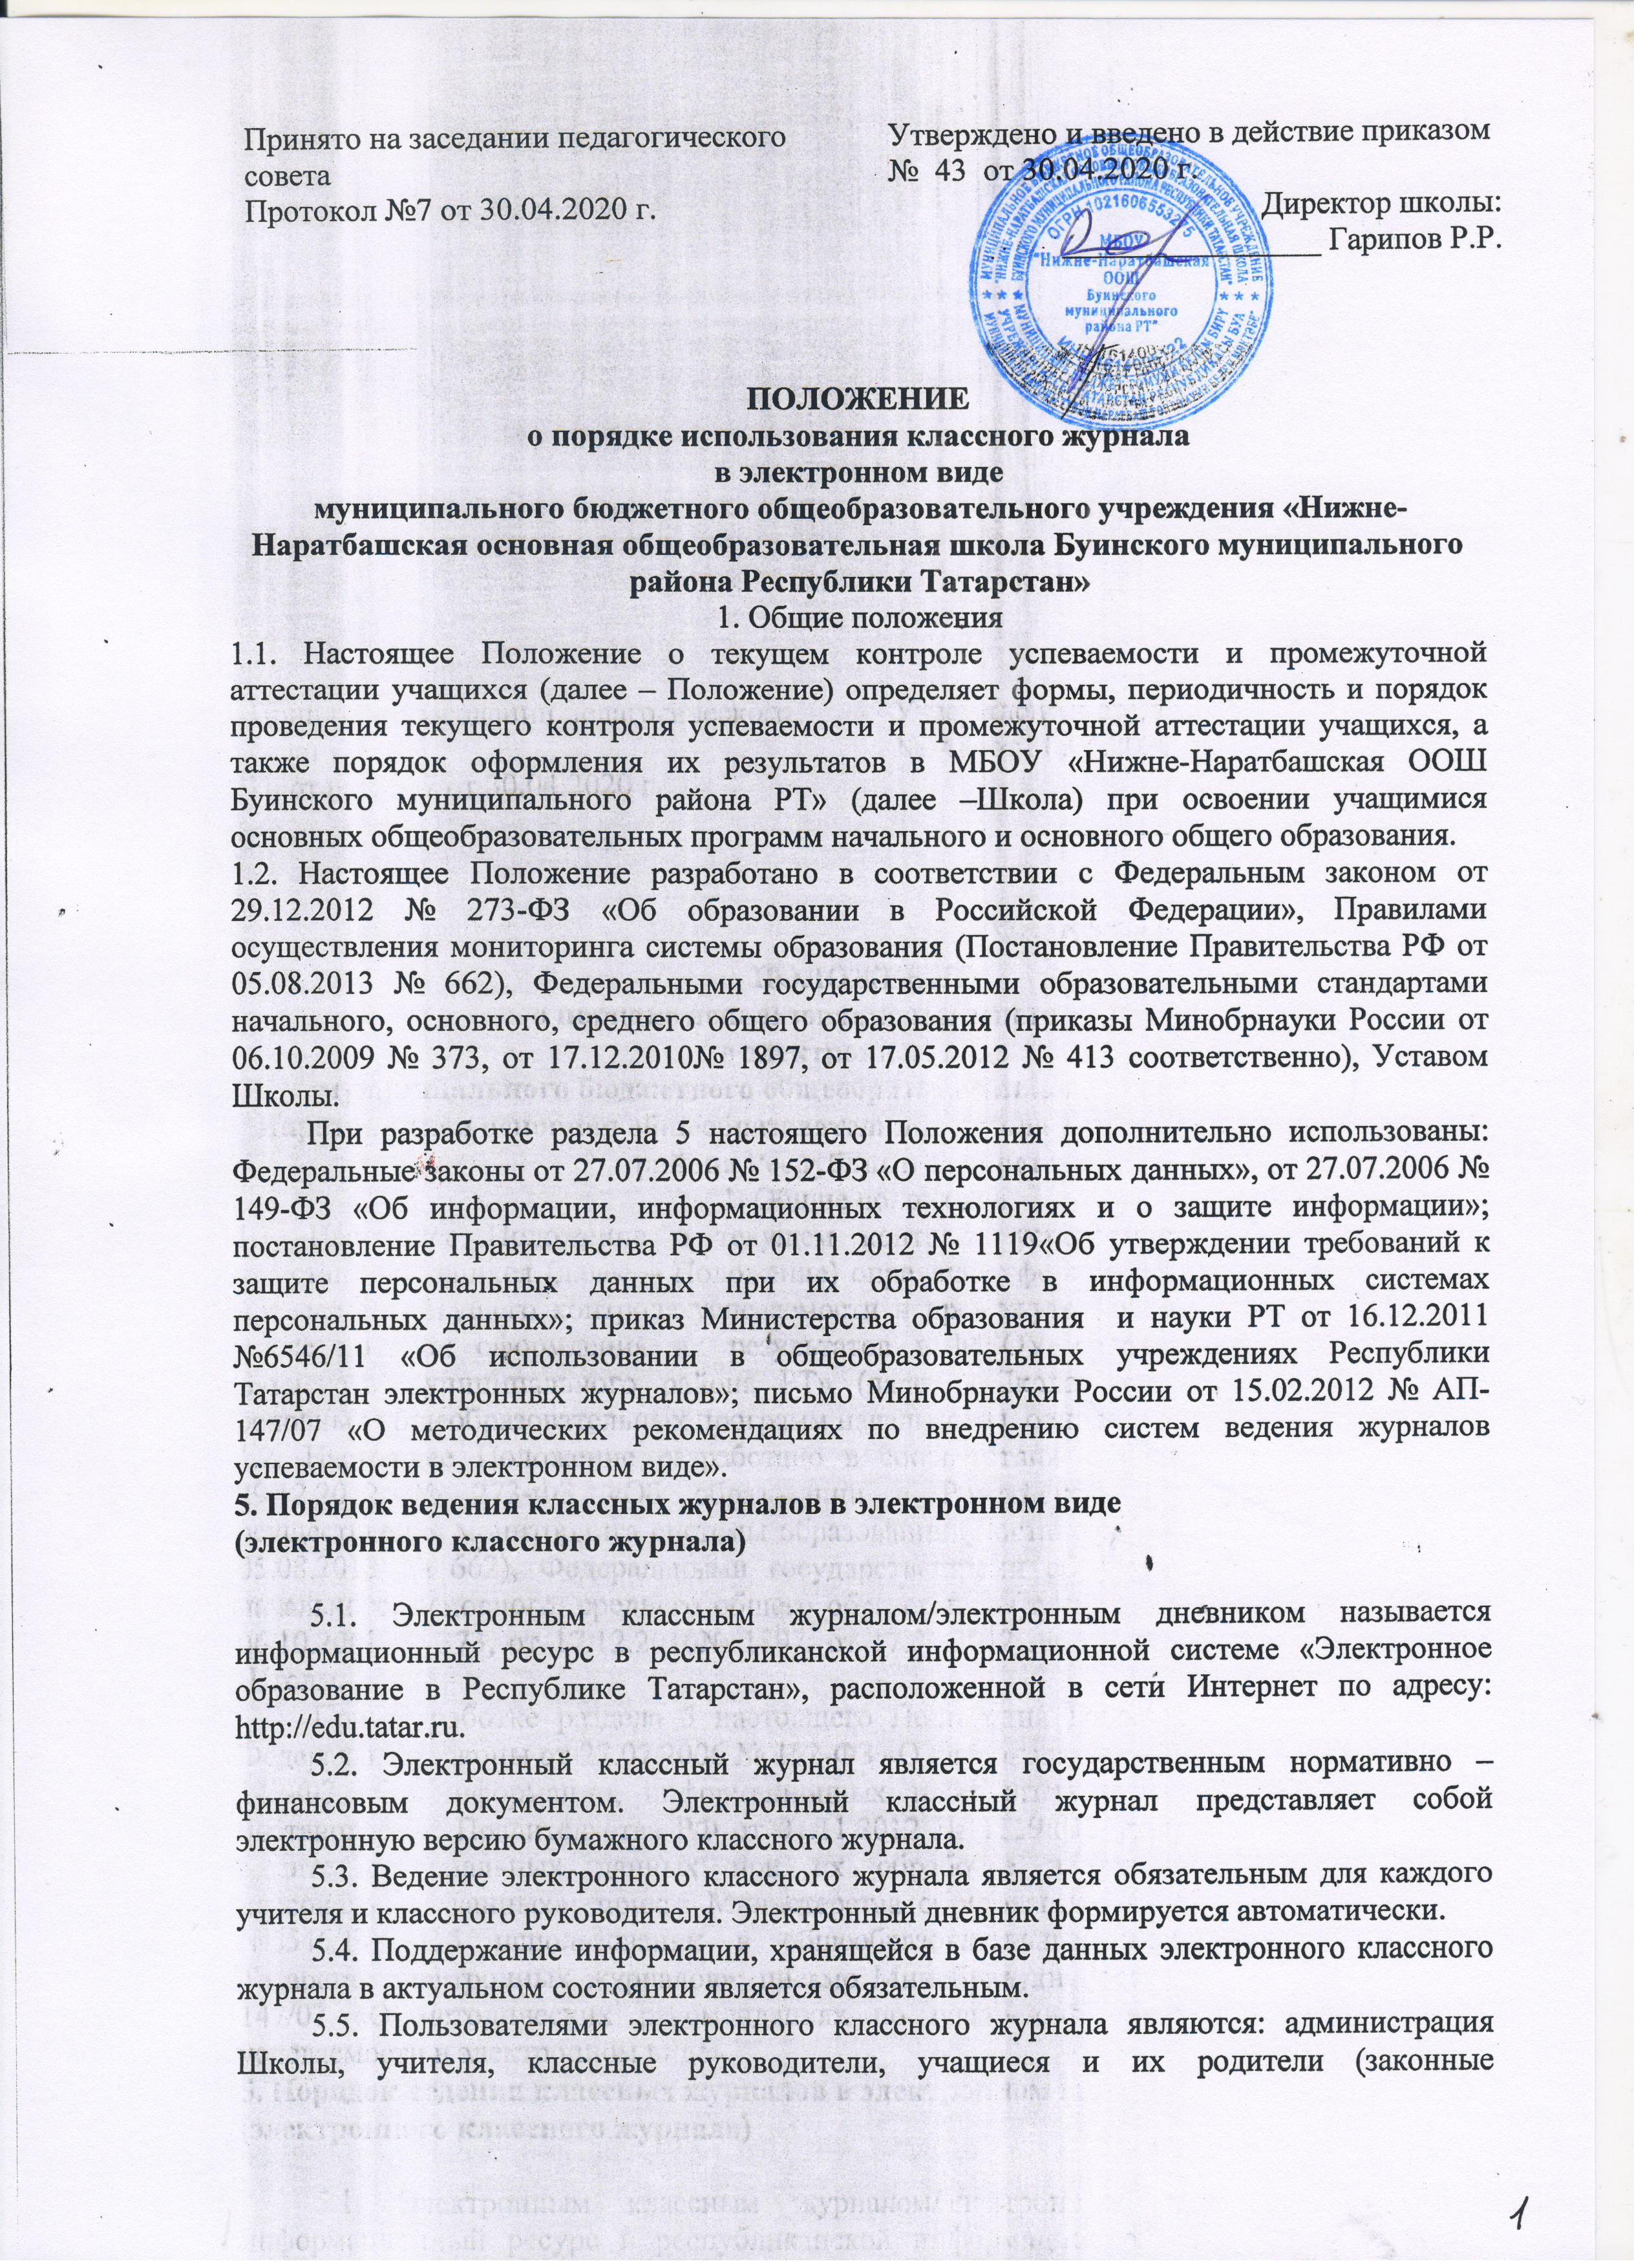представители).
5.6. Электронный классный журнал используется для решения следующих задач:
5.6.1. Автоматизация учета и контроля процесса успеваемости и посещаемости учащихся.
5.6.2. Хранение данных об успеваемости и посещаемости учащихся.
5.6.3. Фиксирование и регламентация этапов и уровня фактического усвоения учебных программ.
5.6.4. Вывод информации, хранящейся в базе данных, на бумажный носитель для оформления в виде документа в соответствии с установленными требованиями.
5.6.5. Оперативный доступ пользователей к оценкам за весь период ведения электронного классного журнала, по всем предметам, в любое время, независимо от местоположения пользователей.
5.6.6. Повышение объективности выставления промежуточных и итоговых оценок учащимся.
5.6.7. Автоматизация создания периодических отчетов учителей и администрации.
5.6.8. Прогнозирование успеваемости отдельных учащихся и класса по тому или иному предмету или в целом.
5.6.9. Информирование родителей (законных представителей) и учащихся через интернет об успеваемости, посещаемости, домашних заданиях и прохождении программ по различным предметам.
5.6.10. Предоставление возможности прямого общения между учителями, администрацией Школы, родителями (законными представителями) и учащимися вне зависимости от их местоположения.
5.7. Правила и порядок работы с электронным классным журналом
5.7.1. Электронный классный журнал доступен только зарегистрированным пользователям.
5.7.2. Администрация Школы (директор и его заместители) осуществляют контроль за правильностью, своевременностью и полнотой ведения электронного классного журнала, имеют доступ к просмотру и распечатке страниц электронного классного журнала.
5.7.3. Работа с электронным журналом доступна учителям при полном формировании администрацией Школы раздела «Моя школа». С этой целью, в срок до 1 сентября текущего учебного года должны быть заполнены следующие разделы:
учебный год (указать учебный год),
типы и границы учебных периодов,
профили звонков,
учебные планы,
кабинеты,
предметы,
сотрудники,
классы.
5.7.4. Личный кабинет - это виртуальное пространство пользователя в информационной системе «Электронное образование в Республике Татарстан» (далее - система), где пользователь размещает информацию о себе и где отображается его функционал и действия в системе (далее - личный кабинет).
5.7.5. Переход на страницы электронного классного журнала осуществляется из личного кабинета учителя. Учителю доступны страницы журналов тех классов, в которых он преподает свой предмет. Список класса, даты проведения уроков в электронном классном журнале формируется автоматически при заполнении раздела «Моя школа».
5.7.6. Классный руководитель имеет возможность просматривать электронный классный журнал своего класса и видеть оценки всех учащихся данного класса по всем предметам без права редактирования.
5.7.7. Учитель-предметник, открыв свою предметную страницу в том или ином классе, выставляет оценки учащимся в электронный классный журнал, а также обязательно отмечает посещаемость учащихся. В контекстном меню, открываемом при нажатии кнопки указательного устройства ввода на предметной странице учителя, можно выбрать:
оценку от 1 до 5 баллов;
отметку об отсутствии на уроке («н» - не был, или «б» - не был по причине болезни);
«сообщение родителям», где в случае необходимости в открывшемся окне можно набрать и отправить сообщение родителям (законным представителям) учащегося.
5.7.8. Учителем-предметником заполняются темы уроков. Количество часов по каждой теме должно соответствовать тематическому планированию в рабочей программе по учебному предмету. При проведении сдвоенных уроков запись темы
делается для каждого урока.
5.7.9. Виды работ на уроке (задания, за которые учащийся на уроке может
получить оценку) выбираются из контекстного меню:
домашняя работа;
ответ на уроке;
контрольная работа;
срез знаний;
лабораторная работа;
самостоятельная работа;
проект;
реферат;
практическая работа;
диктант;
сочинение;
изложение;
зачет;
тестирование;
работа над ошибками.
5.7.10. В графе «Домашнее задание» записывается содержание домашнего задания и характер его выполнения, страницы, номера задач и упражнений, практические работы с учетом специфики организации домашней работы и времени, необходимого на выполнение задания. Например, «повторить...,составить план к тексту, составить или заполнить таблицу, выучить наизусть, ответить на вопросы, домашнее сочинение, реферат, сделать рисунок и др.».
5.7.11. Во вкладке «Итоговая ведомость» автоматически формируется и отображается средняя оценка за учебный период (четверть, полугодие). Итоговую отметку за период выставляет учитель-предметник, выбирая из контекстного меню.
В контекстном меню, открываемом при нажатии кнопки указательного устройства
ввода во вкладке «Итоговая ведомость», можно выбрать:
оценку от 2 до 5 баллов;
отметку «н/а б» или «н/а п» (не аттестован по болезни или по пропускам соответственно);
отметку «зачѐт» или «незачѐт».
5.7.12. В случае сдачи экзамена при завершении изучения конкретного предмета оценка за экзамен выставляется в столбец, следующий непосредственно за столбцом годовой оценки в разделе «Итоговая ведомость».
Итоговые оценки по предметам, завершающимся сдачей экзамена, выставляются в столбец, следующий непосредственно за столбцом оценки за экзамен в разделе «Итоговая ведомость».
5.7.13. Все записи в электронном журнале должны вестись четко и своевременно, в день проведения урока.
5.7.14. Категорически запрещается допускать учащихся к работе с классным журналом.
5.7.15. Внесенное учителем в электронный журнал расписание уроков на выбранный день, домашнее задание, оценки по предметам автоматически отображаются в электронном дневнике учащегося.
5.7.16. Родители (законные представители) учащегося могут просмотреть дневник своего ребенка из своего личного кабинета.
5.7.17. Исправление ошибочно выставленных оценок в электронном классном журнале производится в исключительных случаях. Доступ к исправлению оценки обеспечивает директор Школы по обращению учителя.

5.8. Общие правила ведения учета в электронном классном журнале

5.8.1. Внесение информации об уроке и об отсутствующих учащихся должно производиться по факту в день проведения.
5.8.2. Внесение в журнал информации о домашнем задании должно производиться в день проведения урока. При этом должно быть указано, к какому именно уроку (на какую дату) оно задано.
5.8.3. Оценки за урок (за устный ответ, домашнее задание и т.п.) должны быть выставлены во время проведения урока или до 24.00 часов текущего дня.
Оценки за письменные работы должны быть выставлены в течение одной недели со дня их проведения.
5.8.4. Сводная ведомость учета формируется автоматически по окончании учебного периода.
5.8.5. Для использования данных из электронной формы в бумажном виде, они формируются в виде документов, выводятся на печать и заверяются в установленном порядке.
5.8.6. Сводная ведомость итоговой успеваемости класса за учебный год выводится из системы учета в том виде, который предусмотрен действующими требованиями архивной службы. Если данные по учебному году хранятся в электронном виде, сводная ведомость должна быть передана в архив сразу по завершении ведения учета в соответствующем электронном классном журнале.

5.9. Права и обязанности участников образовательных
отношений при работе с электронным классным журналом

5.9.1. Директор имеет право:
просматривать электронный классный журнал всех классов Школы без права редактирования;
распечатывать страницы электронного классного журнала;
заверять распечатанный вариант электронного классного журнала подписью и печатью Школы;
разрешить доступ учителю к исправлению ошибочно поставленной оценки (в единичных, особых случаях).
5.9.2. Директор обязан:
создавать логины своим заместителям для доступа в личный кабинет в системе;
организовать заполнение раздела «Моя школа»;
следить за заполнением электронных классных журналов учителями.
5.9.3. Заместители директора имеют право:
просматривать электронный классный журнал всех классов без права
редактирования;
распечатывать страницы электронного классного журнала.
5.9.4. Заместители директора обязаны:
создавать логины учителям, которых они курируют, для доступа в личный кабинет системы;
заполнять раздел «Моя школа»;
контролировать заполнение электронного классного журнала учителями.
5.9.5. Учитель - предметник имеет право:
просматривать и редактировать электронный классный журнал лишь тех классов, в которых преподает;
5.9.6. Учитель - предметник обязан:
заполнять темы уроков, виды работ на уроке, домашние задания.
выставлять оценки и отмечать отсутствующих учащихся на уроке.
5.9.7. Классный руководитель имеет право:
просматривать электронный классный журнал своего класса по всем предметам без права редактирования.
5.9.8. Классный руководитель обязан:
создавать логины учащимся и их родителям (законным представителям) для доступа в личный кабинет системы;
5.9.9. Учащийся имеет право:
просматривать свою успеваемость;
просматривать домашние задания.
5.9.10. Родители (законные представители) имеют право:
просматривать успеваемость ребенка в электронном дневнике;

5.10. Контроль и хранение

5.10.1. Директор и системный администратор обязаны обеспечить меры по
бесперебойному функционированию электронного классного журнала в Школе, при необходимости решая вопросы с ЦИТ РТ.
5.10.2. Контроль за ведением электронного классного журнала осуществляется директором и заместителями директора по учебной работе еженедельно.
5.10.3. В конце каждой учебной четверти или полугодия электронный классный журнал проверяется особенно тщательно. Уделяется внимание фактическому выполнению программы (соответствие учебному плану и тематическому планированию); объективности выставленных текущих и итоговых оценок; наличию контрольных и текущих проверочных работ; правильности записи замены уроков (если таковые были и данная функция реализована в системе «Электронное образование в Республике Татарстан»).
5.10.4. Результаты проверки классных журналов заместителями директора Школы доводятся до сведения учителей и классных руководителей.
5.10.5. В конце учебного года итоговые ведомости электронного журнала распечатываются, сшиваются, заверяются подписью директора и передаются на хранение в установленном порядке.

5.11. Ограничения для участников образовательного процесса
при работе с электронным классным журналом

5.11.1. Доступ участников образовательных отношений к информационной системе «Электронное образование в Республике Татарстан» устанавливается по персональному логину и паролю, при этом вводятся ограничения в зависимости от категории пользователей, обеспечивающие права и обязанности, установленные в пункте 5.9 настоящего Положения.
5.11.2. Участникам образовательных отношений, указанным в пункте 5.9 настоящего Положения, запрещается передавать персональные логины и пароли для входа в информационную систему «Электронное образование в Республике Татарстан» другим лицам.

